设计页面主题：个人网页

设计页面个数：4个

页面分别为：个人首页、大学生活、旅行记录、个人评价、未来规划

设计目的：以网页的形式介绍我的一些个人的情况，依次来完成对于课程的设计，这也是展示我自己的比较好的方式

1. 个人首页

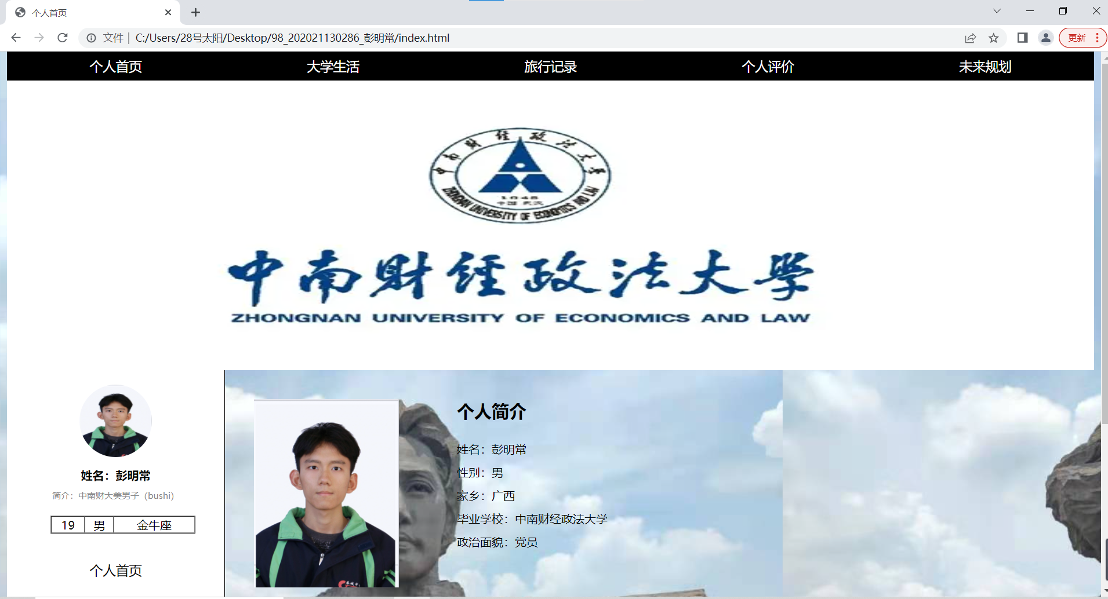

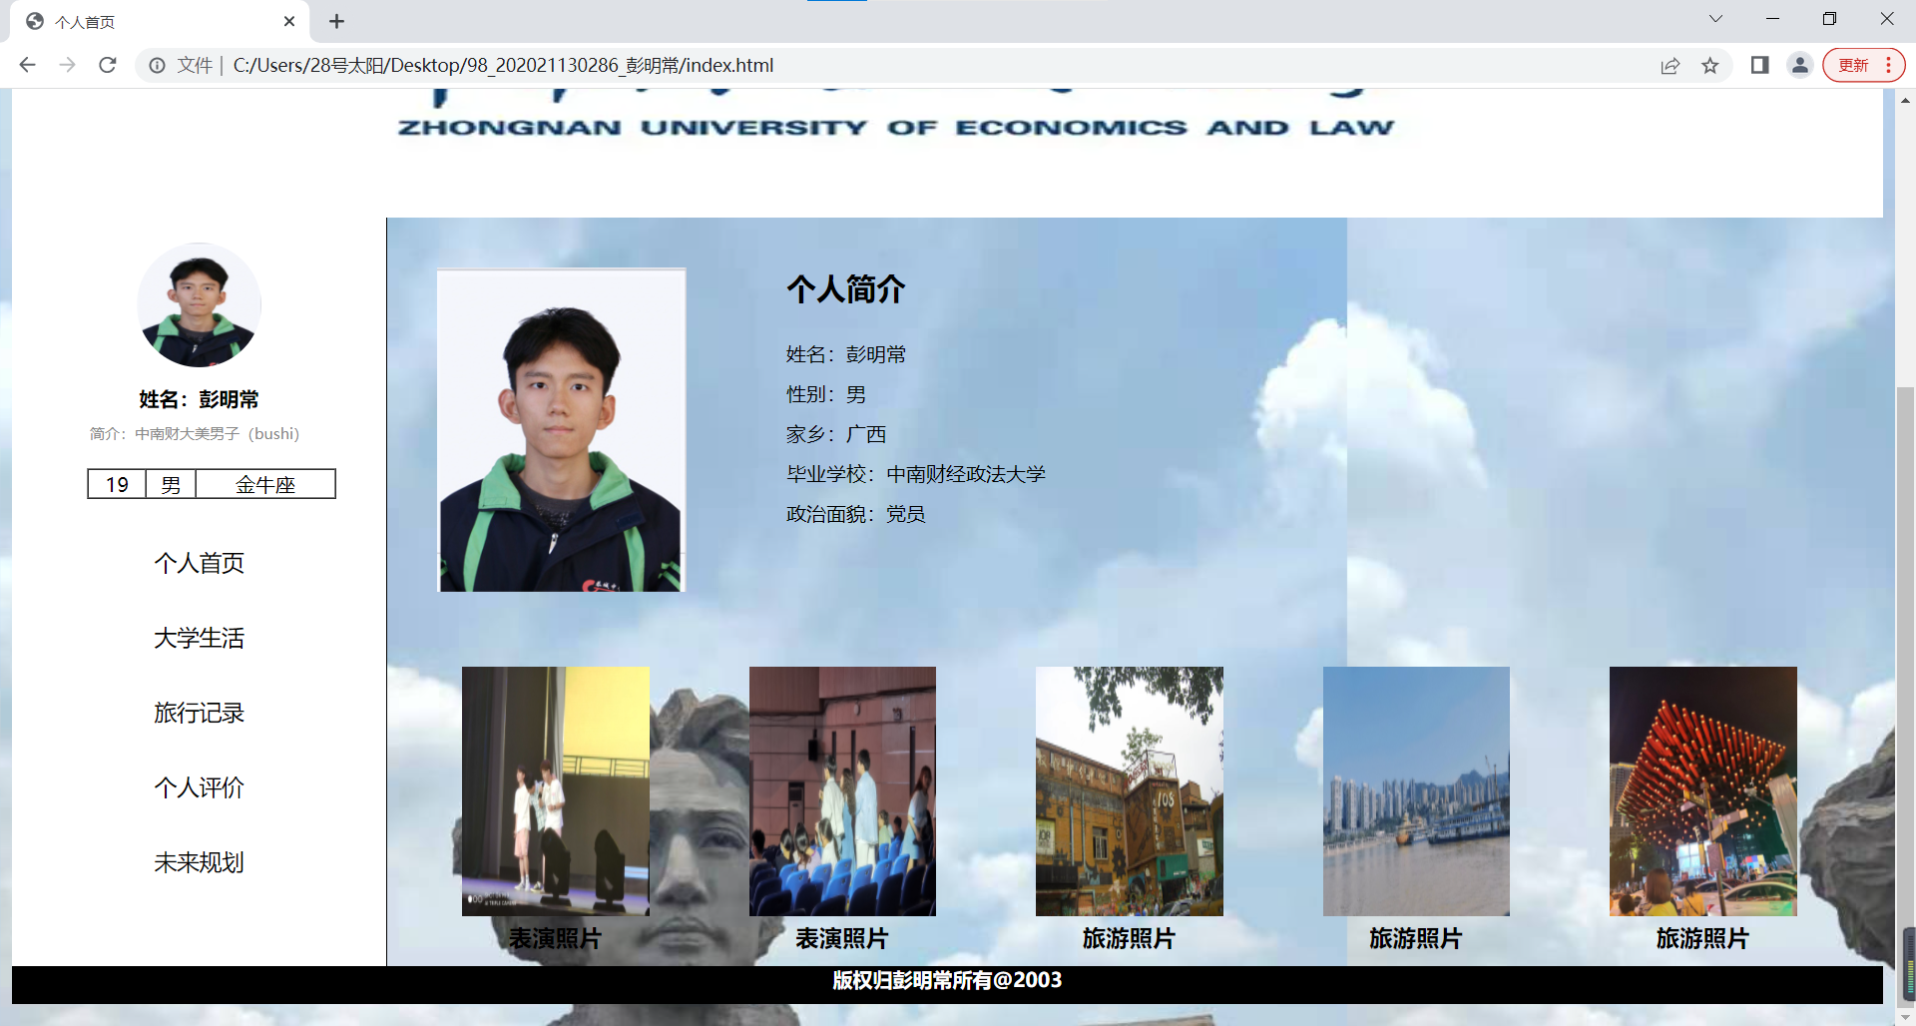

内容：介绍自己的基本情况。

布局结构：采用了盒子模型的基本模型。

该页面大致可以分为介绍div 表格div 目录div和图片div这四个版块，在左侧的表格div下面加上了另外一个目录div，这样就显得更加的丰富。

Css：表格我只采用了最简单的一行三列这样的形式，导航栏就是一个简单的跳转目录，黑色打底，白色的文字也是中规中矩的宋体。

1. 大学生活

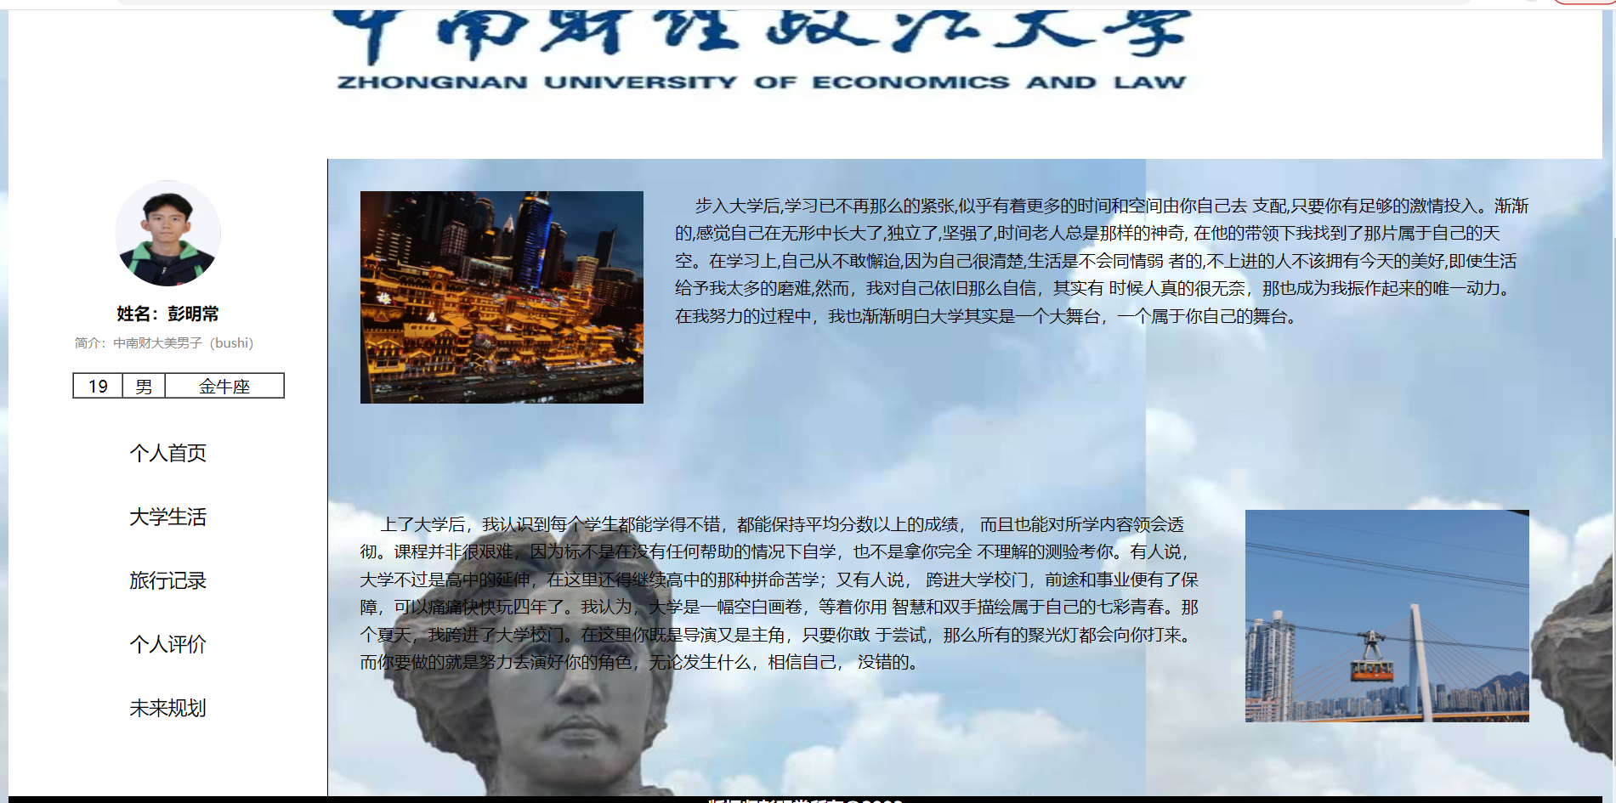

内容：主要内容就是介绍了大学的一些基本的情况以及相应的图片。

布局格式：格式与首页的格式基本没有什么变化，这里也只是用了简单的盒子模型

Css：与第一个主页一样。

三：旅行记录

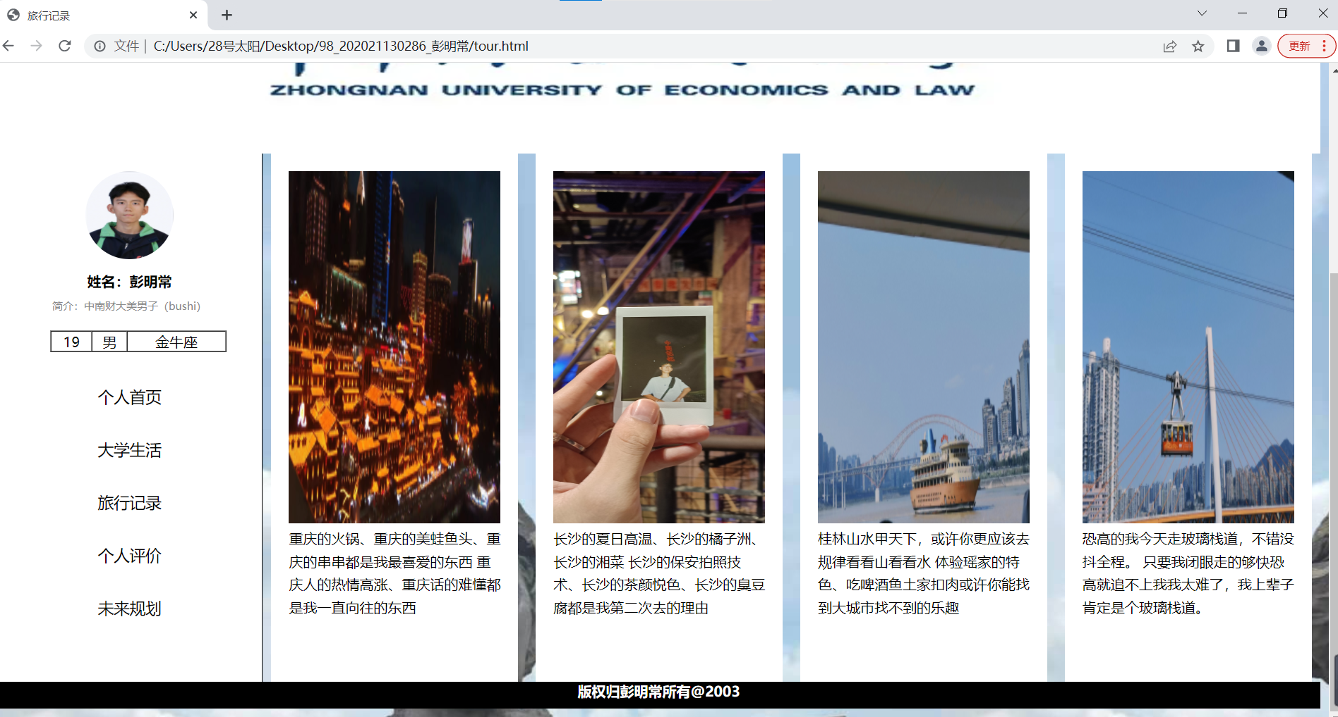

主要内容：主要是介绍了大学两年以来经历过的旅游。

布局格式：采用了盒子模型，将主要内容区域分为了四块，每一块都是图片加上文字。

Css：与第一个主页一样。

四：个人评价

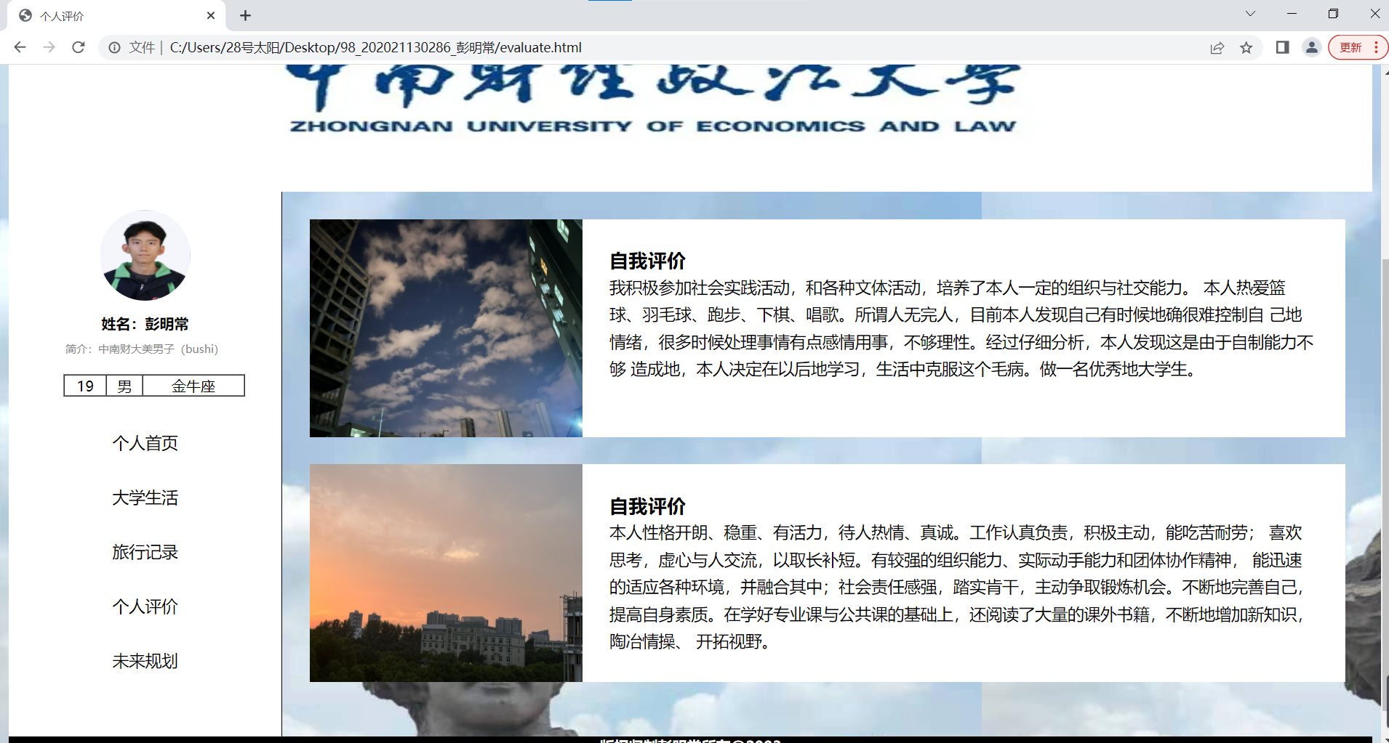

主要内容：这里主要是讲述了大学里面对于之间的一些评价。

布局结构：采用了盒子模型，将主要区域分为了两块，每一块都是文字加图片。

Css:与前文一样

五：未来规划

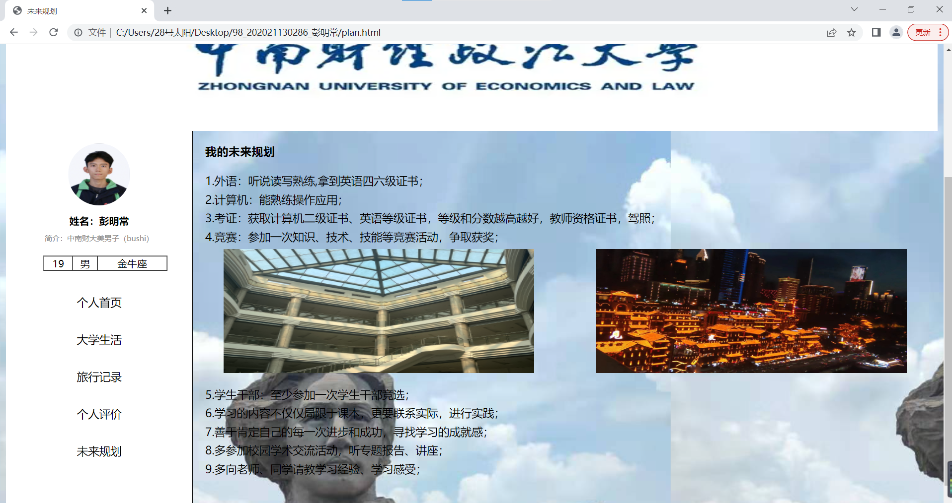

主要内容：这里主要是讲述了对于未来的一些规划。

布局结构：采用了盒子模型，将主要区域分为了两块，每一块都是文字加图片。

Css:与前文一样